***T3_P2 - DWEC***

**Nombre:**

**EJERCICIO 1:**

En esta tarea trabajaremos con los selectores de ***Objeto document y node***.

* Crea un archivo ***index.html.***
* Crea un archivo ***main.js*** y añádelo al fichero ***index.html.***
* Descarga de la Moodle el archivo ***style.css*** y añádelo al ***index.html***
  + Debes implementar toda la lógica necesaria en javascript para crear el mismo árbol DOM que se crearía con la siguiente estructura html:

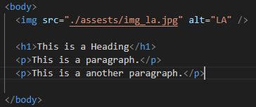

* La salida al ejecutar el Live Server debe ser como la siguiente imagen:

